**ESTRUCTURA DEL REPOSITORIO**

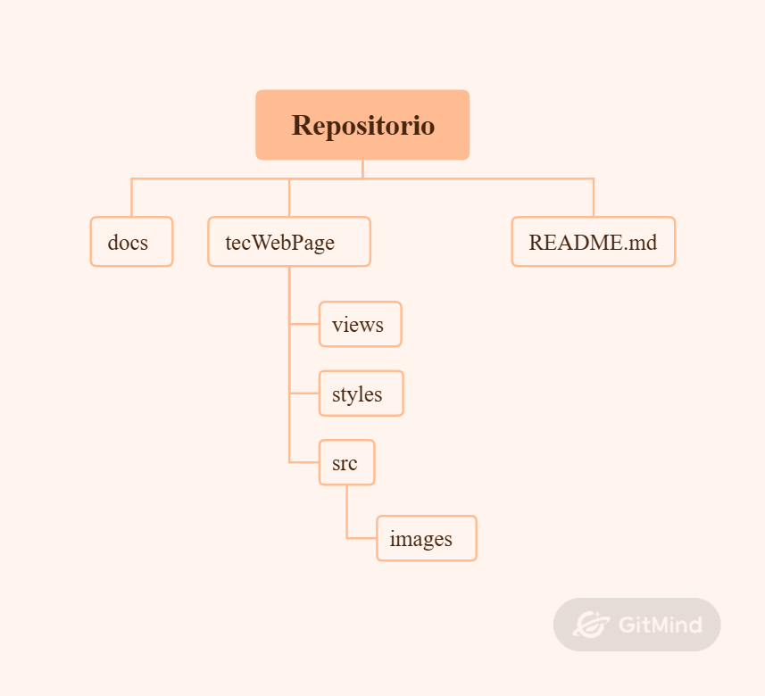

**docs:** Directorio con documentación sobre el proyecto.

**tecWebPage:** Directorio raíz del sitio web informativo.

**tecWebPage/views:** Directorio con páginas web o archivos HTML.

**tecWebPage/styles:** Directorio con los estilos(CSS) del sitio web.

**tecWebPage/src:** Directorio dedicado a recursos multimedia del sitio w eb.

**tecWebPage/src/images:** Directorio utilizado para imágenes,

**Nombres de las Ramas**

* **feature/conocenos**
* **feature/oferta-educativa**
* **feature/servicios**
* **feature/faq**

**ESTÁNDAR DE USO DEL REPOSITORIO**

**Reglas de nombres**

La convención de nomenclatura para nombrar los archivos será como sigue:

20250000_nombre_v0.extensión

La cual implica el año, mes, y día presentes en la primera parte, en ese orden y con números. Luego, el nombre propio del archivo en la segunda parte. Finalmente, la versión del archivo con número. Se usará esta nomenclatura en todos los archivos que sean de documentación. En el presente caso, por ejemplo:

20250918_estructura_v1.docx

**Reglas de versiones**

**Reglas para comentar COMMITS**

* Usar verbo en infinitivo (ej.: añadir, cambiar, arreglar, eliminar).
* No usar punto final ni puntos suspensivos en el subject.
* Limitar el subject a máximo ~50 caracteres.
* Separar el subject del body con una línea en blanco.
* Cuando haga falta, añadir un body que explique qué y por qué (no cómo).
* Envolver las líneas del body a ~72 caracteres por línea.
* Usar prefijos o referencias cuando corresponda (por ejemplo issues/PRs).